بروسس هب
دليل العمليات
S.01 · من الشراء إلى الدفع
نسخة العمل (قد تتضمن تغييرات لم تُعتمد بعد)
أُنشئ في 31 أكتوبر 2026 بواسطة عمر المالك
المحتويات
S.01 من الشراء إلى الدفع
S.01.01 طلب الشراء
S.01.02 اعتماد الشراء
S.01.03 طلب الشراء (من EPC)

S.01 من الشراء إلى الدفع

الموقع في سلسلة القيمة
VC-001 سلسلة القيمة المؤسسية › العمليات المساندة › من الشراء إلى الدفع

الوصف
شراء السلع والخدمات والدفع للموردين.

بيانات العملية
الرمز | S.01
الفئة | مساندة
الحالة | منشورة
المالك | عمر المالك
الإدارة | المشتريات
الإصدار | v1
تسمية الإصدار | v1.0
تاريخ الاعتماد | 31 يوليو 2026
اعتمده | رامي المراجع, عمر المالك
تاريخ النشر | 2 أغسطس 2026

مخطط العملية
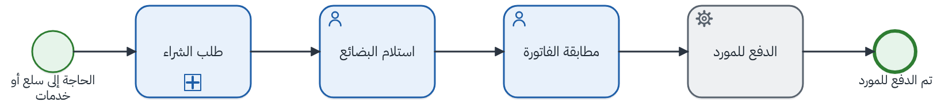

الخطوات
# | الخطوة | النوع | الدور | نظام تقنية المعلومات | الوصف | الخصائص
1 | طلب الشراء | أخرى | — | — | انظر العملية الفرعية S.01.01. | —
2 | استلام البضائع | مهمة | — | — | يتحقق المستودع من التوريد مقابل أمر الشراء. | —
3 | مطابقة الفاتورة | مهمة | — | — | مطابقة ثلاثية بين أمر الشراء والاستلام والفاتورة. | —
4 | الدفع للمورد | خطوة آلية | — | — | — | —

الوثائق المرتبطة
لا توجد وثائق مرتبطة.

SIPOC
لا يوجد SIPOC لهذه العملية.

جداول القرار
لا توجد خطوة قاعدة عمل مرتبطة بجدول قرار.

التنظيم (المناصب التي تنفذ الخطوات)
لا يوجد منصب في هيكل تنظيمي ينفذ الخطوات.

الإجراءات والتعليمات

إجراء طلب الشراء
١. الغرض
تحديد كيفية طلب الموظفين للسلع والخدمات وكيفية اعتماد الطلبات.
٢. المسؤوليات
الدور
المسؤولية
مقدم الطلب
ينشئ طلب الشراء في نظام تخطيط الموارد.
مدير الإدارة
يراجع الطلب ويعتمده أو يرفضه.
موظف المشتريات
يصدر أمر الشراء.
٣. الإجراء
إنشاء الطلب في نظام تخطيط الموارد.
يتحقق النظام من توفر الميزانية تلقائيًا.
يعتمد المدير الطلب (وفق الحدود أدناه).
تصدر المشتريات أمر الشراء.
حدود الاعتماد
المبلغ
المعتمد
حتى ١٠٬٠٠٠
مدير الإدارة
أكثر من ١٠٬٠٠٠
المدير المالي
اعتمدته لجنة الجودة.

S.01.01 طلب الشراء

الموقع في سلسلة القيمة
VC-001 سلسلة القيمة المؤسسية › العمليات المساندة › طلب الشراء

الوصف
إنشاء طلبات الشراء الداخلية واعتمادها.

بيانات العملية
الرمز | S.01.01
الفئة | مساندة
الحالة | قيد المراجعة
المالك | عمر المالك
الإدارة | المشتريات
الإصدار | v2
تسمية الإصدار | —
تاريخ الاعتماد | 12 أبريل 2026
اعتمده | رامي المراجع, عمر المالك
تاريخ النشر | 14 أبريل 2026

مخطط العملية
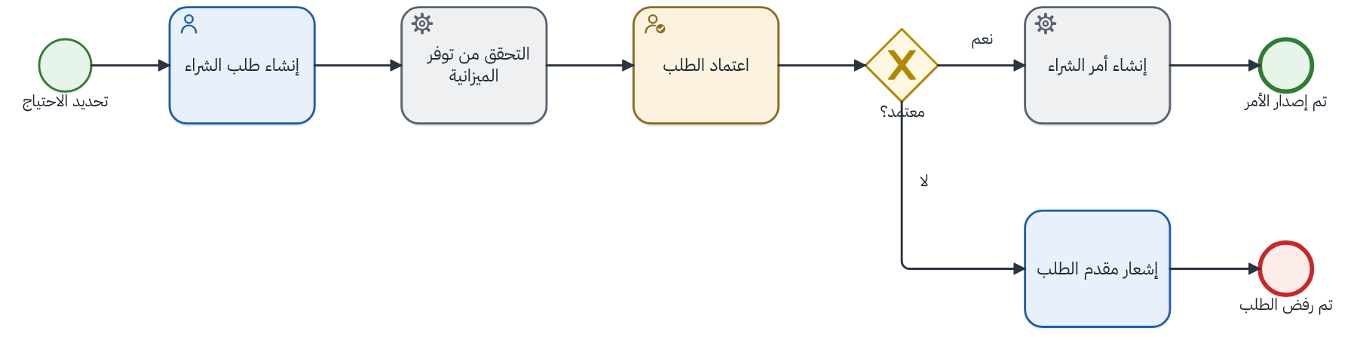

الخطوات
# | الخطوة | النوع | الدور | نظام تقنية المعلومات | الوصف | الخصائص
1 | إنشاء طلب الشراء | مهمة | مقدم الطلب | نظام تخطيط موارد المؤسسة | يعبئ مقدم الطلب نموذج طلب الشراء في نظام تخطيط الموارد: الأصناف والكميات والتكلفة التقديرية ومركز التكلفة. | —
2 | التحقق من توفر الميزانية | خطوة آلية | — | — | يتحقق النظام تلقائياً من الميزانية المتبقية لمركز التكلفة. | —
3 | اعتماد الطلب | اعتماد | مدير الإدارة | نظام تخطيط موارد المؤسسة | يتحقق مدير الإدارة من الحاجة والميزانية ثم يعتمد الطلب أو يرفضه خلال يومي عمل. | —
4 | إنشاء أمر الشراء | خطوة آلية | موظف المشتريات | نظام تخطيط موارد المؤسسة | تختار إدارة المشتريات المورد وتصدر أمر الشراء. | —
5 | إشعار مقدم الطلب | مهمة | — | البريد الإلكتروني | — | —

الوثائق المرتبطة
لا توجد وثائق مرتبطة.

SIPOC
SIPOC-001 SIPOC — طلب الشراء
الموردون | المدخلات | العملية | المخرجات | العملاء
— | احتياج الشراء | 1. إنشاء طلب الشراء | أمر الشراء | الإدارة الطالبة
— | — | 2. التحقق من توفر الميزانية | — | —
— | — | 3. اعتماد الطلب | — | —
— | — | 4. إنشاء أمر الشراء | — | —

جداول القرار
لا توجد خطوة قاعدة عمل مرتبطة بجدول قرار.

التنظيم (المناصب التي تنفذ الخطوات)
المنصب | الوحدة التنظيمية | يتبع إلى | الهيكل التنظيمي
مدير الإدارة | المكتب التنفيذي | المكتب التنفيذي | ORG-001 الهيكل التنظيمي
موظف المشتريات | المشتريات | المشتريات | ORG-001 الهيكل التنظيمي
مقدم الطلب | المشتريات | المشتريات | ORG-001 الهيكل التنظيمي

الإجراءات والتعليمات

إجراء طلب الشراء
١. الغرض
تحديد كيفية طلب الموظفين للسلع والخدمات وكيفية اعتماد الطلبات.
٢. المسؤوليات
الدور
المسؤولية
مقدم الطلب
ينشئ طلب الشراء في نظام تخطيط الموارد.
مدير الإدارة
يراجع الطلب ويعتمده أو يرفضه.
موظف المشتريات
يصدر أمر الشراء.
٣. الإجراء
إنشاء الطلب في نظام تخطيط الموارد.
يتحقق النظام من توفر الميزانية تلقائيًا.
يعتمد المدير الطلب (وفق الحدود أدناه).
تصدر المشتريات أمر الشراء.
حدود الاعتماد
المبلغ
المعتمد
حتى ١٠٬٠٠٠
مدير الإدارة
أكثر من ١٠٬٠٠٠
المدير المالي
اعتمدته لجنة الجودة.

S.01.02 اعتماد الشراء

الموقع في سلسلة القيمة
VC-001 سلسلة القيمة المؤسسية › العمليات المساندة › من الشراء إلى الدفع › S.01.02 اعتماد الشراء

الوصف
يحدد جهة اعتماد الشراء بجدول صلاحيات الاعتماد ويحصل على الاعتماد.

بيانات العملية
الرمز | S.01.02
الفئة | مساندة
الحالة | مسودة
المالك | عمر المالك
الإدارة | المشتريات
الإصدار | v1
تسمية الإصدار | —
تاريخ الاعتماد | —
اعتمده | —
تاريخ النشر | —

مخطط العملية
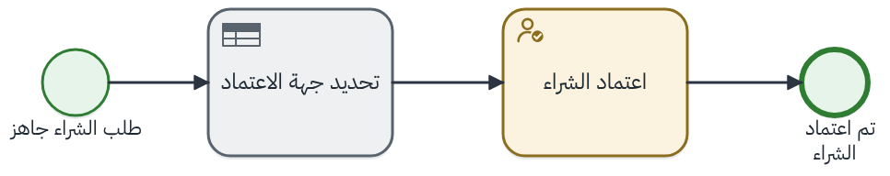

الخطوات
# | الخطوة | النوع | الدور | نظام تقنية المعلومات | الوصف | الخصائص
1 | تحديد جهة الاعتماد | خطوة آلية | — | — | يحدد جدول صلاحيات الاعتماد جهة الاعتماد حسب المبلغ والفئة. | —
2 | اعتماد الشراء | اعتماد | — | — | — | —

الوثائق المرتبطة
لا توجد وثائق مرتبطة.

SIPOC
لا يوجد SIPOC لهذه العملية.

جداول القرار
DMN-001 صلاحية الاعتماد حسب المبلغ
الخطوة: تحديد جهة الاعتماد · سياسة المطابقة: FIRST
المبلغ (درهم) | فئة الشراء | جهة الاعتماد | ملاحظة
< 10000 | - | "Department Manager" | المشتريات الصغيرة: يعتمدها المدير المباشر
[10000..250000] | "IT" | "IT Director" | مشتريات تقنية المعلومات تتطلب مدير تقنية المعلومات
[10000..250000] | - | "Finance Director" | المشتريات المتوسطة: يعتمدها المدير المالي
> 250000 | - | "Chief Executive Officer" | المشتريات الكبيرة: يعتمدها الرئيس التنفيذي

التنظيم (المناصب التي تنفذ الخطوات)
لا يوجد منصب في هيكل تنظيمي ينفذ الخطوات.

S.01.03 طلب الشراء (من EPC)

الموقع في سلسلة القيمة
VC-001 سلسلة القيمة المؤسسية › العمليات المساندة › من الشراء إلى الدفع › S.01.03 طلب الشراء (من EPC)

الوصف
محوّلة من EPC-001.

بيانات العملية
الرمز | S.01.03
الفئة | مساندة
الحالة | مسودة
المالك | عمر المالك
الإدارة | المشتريات
الإصدار | —
تسمية الإصدار | —
تاريخ الاعتماد | —
اعتمده | —
تاريخ النشر | —

مخطط العملية
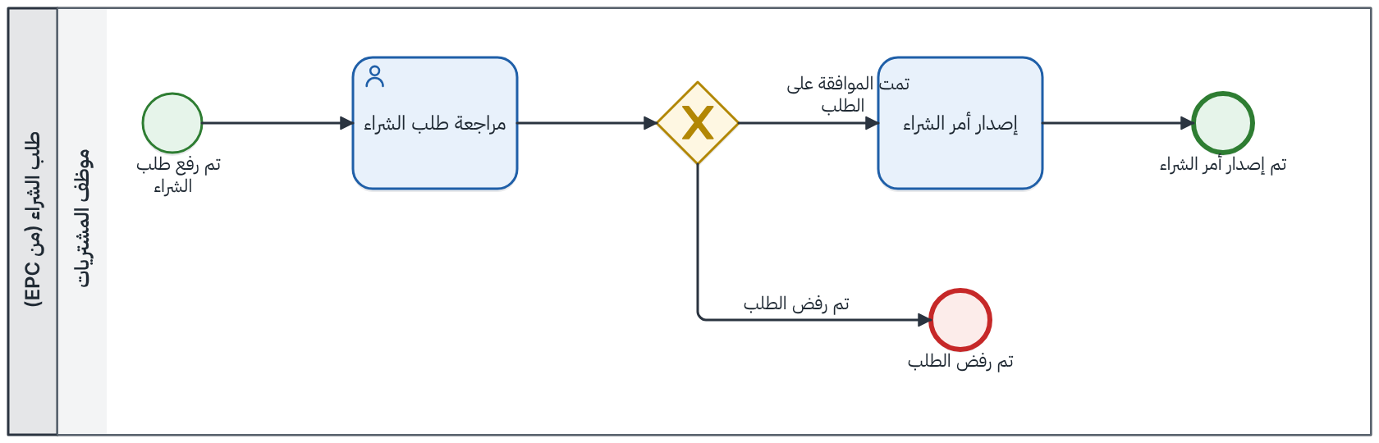

الخطوات
# | الخطوة | النوع | الدور | نظام تقنية المعلومات | الوصف | الخصائص
1 | مراجعة طلب الشراء | مهمة | موظف المشتريات | نظام تخطيط موارد المؤسسة | — | —
2 | إصدار أمر الشراء | مهمة | موظف المشتريات | — | — | —

الوثائق المرتبطة
لا توجد وثائق مرتبطة.

SIPOC
لا يوجد SIPOC لهذه العملية.

جداول القرار
لا توجد خطوة قاعدة عمل مرتبطة بجدول قرار.

التنظيم (المناصب التي تنفذ الخطوات)
المنصب | الوحدة التنظيمية | يتبع إلى | الهيكل التنظيمي
موظف المشتريات | المشتريات | المشتريات | ORG-001 الهيكل التنظيمي

